FASES REQUERIMIENTO DE SOFTWARE

1. DESCRIPCION GENERAL DEL REQUERIMIENTO 2
2. FASE DE FORMALIZACIÓN 3
3. ANALISIS DE REQUISITOS Y REQUERIMIENTOS 4
5. LEVANTAMIENTO DEL REQUERIMIENTO DETALLADO 8
6. DISEÑO DE LA ARQUITECTURA DE SOLUCION 10

DESCRIPCION GENERAL DEL REQUERIMIENTO

PROYECTO | Abogabot.
Nombre Requerimiento: | - Página web responsiva.  - Implementación de métodos de pagos.  - Gestión de usuarios según rol.  - Automatización en proceso de trámites.  - Sistema de notificaciones.
Fecha Solicitud: | 18/02/2022
Responsable(s) Solicitud: | Juan Rodrigo Martínez Plascencia.
Dependencia(s) Solicitante: | Launch X.
Responsable Funcional designado por el equipo de desarrollo de software: | Luis Enrique Mendoza Higuera.

FASE DE FORMALIZACIÓN

Descripción de la Solicitud
Usuario Solicitante
Se hace la solicitud para la automatización del proceso de trámites de clientes mediante una página web responsiva abarcando los siguientes puntos:
REQUISITOS PRINCIPALES.
- Documentación generada automáticamente a partir de formularios.
- Diferentes opciones de pago al cliente.
- Actualización constante de información a través de dashboard dependiendo del tipo de sesión del usuario en el sistema.
  - Administrador: cantidad de ingresos recibidos, así como opciones para actualizar dicho proceso pudiendo notificar al cliente.
  - Cliente. actualizaciones del proceso legal para el cliente.
OTROS REQUISITOS.
- Colores del sitio (opcionales). Azul marino y blanco.
Líder Funcional
Se recibe la solicitud para la automatización del proceso de trámites de clientes mediante un sitio web abarcando los siguientes puntos:
REQUISITOS:
- Sitio web responsivo.
- Generación automática de documentos legales a partir de formularios.
- Implementación de métodos de pagos.
- Gestión de usuarios.
- Interfaz gráfica según el tipo de sesión iniciada en el sitio.
- Sistema de notificaciones.

ANALISIS DE REQUISITOS Y REQUERIMIENTOS

Fecha Inicio | 19/02//2022 |  | Fecha Final | 25/02/2022
Modelamiento de Negocio
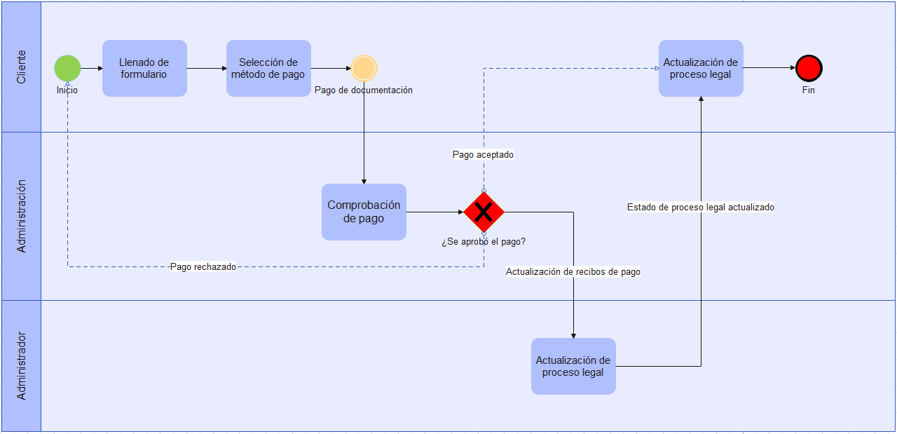
Términos de Referencia
Alcance de la solución | El proyecto consiste en un sitio web responsivo que permita la automatización de trámites legales. Para ello se presentarán los siguientes entregables al cliente, cada uno con su respectiva aprobación:  - Diseños de interfaces gráficas basadas en la imagen de la empresa.  - Código fuente del proyecto  - Sitio web desplegado.  - Documentación / Manuales de usuarios del proyecto.  Por otra parte, se añaden las siguientes restricciones:  - Mantenimiento post-despliegue durante lapso de año y medio.  - El proyecto no incluye aplicación móvil.
Requerimientos Funcionales y criterios de aceptación y | - Los valores de los campos del formulario aceptaran únicamente valores numéricos con 4 decimales y caracteres alfanuméricos.  - El sistema generará automáticamente un archivo con extensión .docx.  - El sistema ofrecerá los pagos de documentación a través de distintas opciones de pago online u offline.  - Los usuarios deben ingresar al sistema con usuario y contraseña.  - Los usuarios con rol de cliente pueden observar el estado del proceso de sus trámites.  - Los usuarios con rol de administradores pueden acceder a información sobre el trámite. Ej.: cantidad de ingresos recibidos.  - Los usuarios con rol de administradores pueden actualizar el proceso de trámites.  - Los usuarios con rol de administradores pueden agregar comentarios a cada parte del proceso de trámites.  - El sistema enviará notificaciones a sus usuarios cuyo contenido varía dependiendo del rol.
Requerimientos no Funcionales y de calidad | - El sistema debe tener una disponibilidad de 99% de las veces en el que el usuario intente acceder.  - El tiempo de respuesta no deberá ser superior a 2.5 segundos.  - El tiempo de aprendizaje del sistema para el usuario no debe ser menor a 4 horas.  - El sistema debe ser capaz de adaptarse a múltiples resoluciones de pantalla.  - Los datos relacionados con la identificación de usuario y su contraseña de acceso deben tener una vigencia de acuerdo con las políticas de seguridad definidas previamente.  - El acceso a la información deberá controlarse a través de la función o rol del usuario que requiere dicho acceso de acuerdo con los usuarios identificados.  - El sistema deberá estar provisto de mecanismos o componentes que aseguren la continuidad del servicio.
Interesados en la solución
  Nombre/Rol/Perfil | Descripción
  Jefe del departamento de Dirección general en el Despacho de Abogados. | Responsable de administrar todas las funciones administrativas, así como liderar la empresa.
  Administrador del Departamento de Administración. | Generar reportes de trámites emitidos y pagos recibidos, así como acceder a la información de los trámites en proceso para sus respectivas actualizaciones.
  Trabajador del Departamento de Administración. | Contabilizar trámites emitidos y pagos recibidos.
  Abogado. | Responsable de presentar las demandas recibidas con la jurisdicción respectiva.
Precondiciones | - La fase de formalización ha quedado clara para el responsable de la solicitud y el responsable funcional.  - Los resultados de la fase de análisis de requisitos y requerimientos han sido aprobados por el cliente.  - La fase de planeación ha sido aprobada.  - Los roles del proyecto han sido correctamente asignados.
Requisitos Técnicos | Tipo de Desarrollo | Web Escritorio Móvil Servicio Web  Servicio Windows Otro: __________________
Requisitos Técnicos | Base de Datos | Oracle  SQL Server  MySQL  MongoDB  Otro: __________________ |  |  | Versión  _______  _______  _______  5.1_____  _______  _______
Requisitos Técnicos | Lenguaje | C#  VB  PHP  Java  JavaScript  Otro: ___________________ |  |  | Versión  _______  _______  _______  _______  ES6____  _______  _______
Viabilidad Técnica | Luego de adelantado el análisis de los requisitos y requerimientos es viable proponer una solución técnica para esta solicitud: SI (/) NO ()

- FASE DE PLANEACIÓN Y GERENCIA DEL PROYECTO

Responsable |  |  |  |  | Fecha
Plan estratégico de fases del proyecto
N° | Nombre Etapa | Actividad |  | Rol Responsable |  | Fecha Inicio | Fecha Fin | Comentarios
Diagrama de planeación


NOTA: Las fechas de planeación establecidas en este documento son aproximadas y estarán sujetas a modificaciones que surjan por control de cambios u otros factores.

LEVANTAMIENTO DEL REQUERIMIENTO DETALLADO

Las historias de usuario deben ser independientes y debidamente identificadas; deben corresponder a una única funcionalidad y deben ser cortas y concisas
HISTORIAS DE USUARIO
Nº. |  | Identificador único de la historia de usuario
Titulo |  | Titulo claro y especifico que define la fase o historia de usuario para el requerimiento
Fecha |  | DD/MM/YYYY
Estimación |  | Peso dado por un numero entre 1 y 100 acotado por la serie Fibonacci
Característica/Funcionalidad
Descripción detallada y suministrada en lenguaje natural por el usuario final, que permite identificar la necesidad puntual para una parte específica del requerimiento.
P.e.:

Quiero que el sistema me registre el número de veces que solicita atención a través de la ventanilla única, guardando el nombre del funcionario que atiende, la cedula y el tiempo que tarda en la consulta hasta obtener la solución a su inquietud.

Razón/Resultado
Con la finalidad de…
P.e.:

Con la finalidad de controlar la eficiencia de la atención en los puntos por cada uno de los empleados…

Criterios de Aceptación
Nº | Titulo |  | Contexto |  |  | Evento
1... | Título del escenario  Pe.  Ingreso del empleado a la plataforma |  | Descripción de la situación que presenta el criterio de aceptación:  P.e.:  En caso de que ingresa el número de identificación del funcionario y es inexistente debe generar un mensaje de error. |  |  | Cuando o en qué momento ocurre el contexto  P.e.:  Cuando el empleado intenta ingresar diligenciando en el formulario identificación y nombre
2 | Control de tiempo de respuesta |  | Registrar un tiempo superior a media hora y evidenciar que se genera una alerta de atención tardía |  |  | A partir del momento en que se efectúa el cierre del caso de atención al cliente por parte del empleado
n…
Firmas de aceptación
Nombre |  |  |  | Dependencia | Teléfono |  | Firma

DISEÑO DE LA ARQUITECTURA DE SOLUCION

En caso de que existan excepciones asociadas a la arquitectura de referencia se debe incluir su correspondiente justificación en las vistas que aplique.

Fecha | DD/MM/AAAA
Vista Lógica
Se puede utilizar alguno de los siguientes diagramas UML: Diagrama de Clase, Diagrama de Comunicación, Diagrama de Secuencia.

Si utiliza convenciones para diagramas Ad hoc, por favor describirlas aquí
Vista de Implementación
Se puede utilizar alguno de los siguientes diagramas UML: Diagrama de componentes o diagrama de Paquetes

Si utiliza convenciones para diagramas Ad hoc, por favor describirlas aquí
Vista de Proceso
Se puede utilizar alguno de los siguientes diagramas UML: Diagrama de actividades o de flujo

Si utiliza convenciones para diagramas Ad hoc, por favor describirlas aquí
Vista de Física
Se puede utilizar el diagrama UML de despliegue.

Si utiliza convenciones para diagramas Ad hoc, por favor describirlas aquí
Prototipos de interfaces de usuario
Mockups o Bocetos de interfaces graficas para Front-End.

Si utiliza convenciones para diagramas Ad hoc, por favor describirlas aquí
Firmas de aceptación
Nombre |  | Dependencia | Teléfono |  | Firma

Nota: En caso de considerar limitado el uso de UML, es posible utilizar diagramas Ad Hoc.

